Pemberdayaan Guru dalam Menilai Perkembangan Motorik Kasar, Motorik Halus, Bahasa dan Sosial Pada Anak Usia Pra Sekolah Melalui Pendampingan Terapi Bermain di TK Ibnu Sina Kids Pekanbaru

Abstrak

TK Ibnu Sina Kids Pekanbaru tahun 2016 dijumpai data keterampilan permainan pada anak usia pra sekolah sesuai dengan usianya berjumlah 21 orang anak (95,45%) dan mengalami gangguan (tidak sesuai) dengan usianya berjumlah 1 orang anak (4,55 %) dari 22 orang anak dimana para guru belum pernah melakukan pemeriksaan menggunakan format Denver II. Tujuan Pengabmas untuk meningkatkan pengetahuan guru tentang penilaian tumbuh kembang dan pemberdayaan guru dalam menilai perkembangan motorik kasar, motorik halus, bahasa dan sosial pada anak usia pra sekolah melalui pendampingan terapi bermain di TK Ibnu Sina Kids Pekanbaru. Metode pengabdian dimulai dari tahap persiapan, pelaksanaan dan evaluasi, dilaksanakan di TK Ibnu Sina Kids Pekanbaru. Hasil pemberdayaan guru TK Ibnu Sina Kids Pekanbaru untuk menilai perkembangan motorik kasar, halus, bahasa dan social pada anak usia pra sekolah melalui pendampingn terapi bermain baru 66,67 % yang dapat terlaksana dengan baik sedangkan yang tidak terlaksana dengan baik sebanyak 33,33%. Penilaian pengetahuan sebelum diberikan pendidikan kesehatan adalah sebagian besar mempunyai pengetahuan kurang sebanyak 66,67 % (2 orang) sedangkan setelah diberikan pendidikan kesehatan adalah sebagian besar guru TK Ibnu Sina Kids mempunyai pengetahuan baik sebanyak 66,67 % (2 orang). Saran sebaiknya Guru TK Ibnu Sina Kids dapat menerapkan pemeriksaan tumbuh kembang dengan Formulir DDST

Kata kunci: Terapi Bermain; Perkembangan Motorik Kasar; Motorik Halus; Bahasa dan Sosial

Abstract
Ibnu Sina Kids Kindergarten Pekanbaru in 2016 found data on game skills in pre-school-age children according to their age, amounting to 21 children (95.45%) and experiencing disturbances (not appropriate) according to their age, amounting to 1 child (4.55%) out of 22 children whose teachers have never carried out examinations using the Denver II format. The aim of community service is to increase teachers' knowledge about assessing growth and development and empower teachers to assess gross motor, fine motor, language, and social development in pre-school-age children through play therapy assistance at Ibnu Sina Kids Kindergarten Pekanbaru. The service method starts with the preparation, implementation, and evaluation stages, carried out at Ibnu Sina Kids Kindergarten Pekanbaru. The results of empowering Ibnu Sina Kids Pekanbaru Kindergarten teachers to assess gross, fine, language, and social motoric development in pre-school-age children through play therapy assistance only showed that 66.67% of those were implemented well while 33.33% were not implemented well. The assessment of knowledge before being given health education was that the majority had poor knowledge, 66.67% (2 people), while after being given health education, the majority of Ibnu Sina Kids Kindergarten teachers had good knowledge, 66.67% (2 people). The suggestion is that Ibnu Sina Kids Kindergarten teachers can implement growth and development checks using the DDST as a priority.
Keywords: Play Therapy; Gross Motor; Fine Motor; Language and Social Development

- PENDAHULUAN
Usia prasekolah adalah usia anak pada masa prasekolah dengan rentang tiga hingga enam tahun (Soetjiningsih, 2017). Pengertian yang sama juga dikemukakan oleh Wong (2019) bahwa usia prasekolah merupakan usia perkembangan anak antara usia tiga hingga lima tahun. Anak usia prasekolah masih dalam peningkatan pertumbuhan dan perkembangan yang berlanjut dan stabil terutama kemampuan kognitif serta aktivitas fisik (Hidayat, 2012). Selain itu anak berada pada fase inisiatif dan rasa bersalah (inisiative vs guilty). Rasa ingin tahu (courius) dan daya imajinasi anak berkembang, sehingga anak banyak bertanya mengenai segala sesuatu di sekelilingnya yang tidak diketahui. Selain itu anak dalam usia prasekolah belum mampu membedakan hal yang abstrak dan tidak abstrak. Menurut Wong (2019) proses pertumbuhan dan perkembangan bersifat dinamis dinamis dimana terjadi sepanjang siklus hidup anak. Anak pada masa prasekolah akan mengalami proses perubahan baik dalam pola makan, proses eliminasi dan perkembangan kognitif menunjukan proses kemandirian (Hidayat, 2012).
Anak prasekolah adalah mereka yang berusia antara tiga sampai enam tahun (Soetjiningsih, 2017). Anak prasekolah adalah pribadi yang mempunyai berbagai macam potensi. Potensi-potensi itu dirangsang dan dikembangkan agar pribadi anak tersebut berkembang secara optimal. Tertunda atau terhambatnya pengembangan potensi-potensi itu akan mengakibatkan timbulnya masalah. Taman kanak-kanak adalah salah satu bentuk pendidikan prasekolah yang menyediakan program pendidikan dini bagi anak usia 4 tahun sampai memasuki pendidikan dasar (Supartini, 2019). Masa prasekolah menurut Hidayat (2012) merupakan masa-masa untuk bermain dan mulai memasuki taman kanak- kanak. Waktu bermain merupakan sarana untuk tumbuh dalam lingkungan dan kesiapannya dalam belajar formal (Gunarsa, 2014). Pada tahap perkembangan anak usia prasekolah ini, anak mulai menguasai berbagai ketrampilan fisik, bahasa, dan anak pun mulai memiliki rasa percaya diri untuk mengeksplorasi kemandiriannya (Hurlock, 1997) dalam Hapsari tahun 2016
Menurut Hurlock (1997) dalam Hapsari tahu 2016 ciri-ciri anak usia prasekolah meliputi fisik, motorik, intelektual, dan sosial. Ciri fisik anak prasekolah yaitu otot–otot lebih kuat dan pertumbuhan tulang menjadi besar dan keras. Anak prasekolah mempergunakan gerak dasar seperti berlari, berjalan, memanjat, dan melompat sebagai bagian dari permainan mereka. Kemudian secara motorik anak mampu memanipulasi obyek kecil, menggunakan balok–balok dan berbagai ukuran dan bentuk. Selain itu juga anak mempunyai rasa ingin tahu, rasa emosi, iri, dan cemburu. Hal ini timbul karena anak tidak memiliki hal-hal yang dimiliki oleh teman sebayanya. Sedangkan secara sosial anak mampu menjalani kontak sosial dengan orang-orang yang ada di luar rumah, sehingga anak mempunyai minat yang lebih untuk bermain pada temannya, orang– orang dewasa, saudara kandung didalam keluarganya.
Pada masa anak-anak, kebutuhan bermain tidak bisa dipisahkan dari dunianya dan merupakan salah satu kebutuhan dasar untuk dapat tumbuh dan berkembang secara optimal. Selain itu, dengan aktivitas bermain anak juga akan memperoleh stimulus mental yang merupakan cikal bakal dari proses belajar pada anak untuk pengembangan kecerdasan, keterampilan, kreativitas, agama, kepribadian, moral, etika dan sebagainya (Nursalam, 2013).
Pada saat melakukan permainan, aktivitas sensoris motorik merupakan komponen terbesar yanhg digunakan anak dan bermain aktif sangat penting untuk perkembangan fungsi otot (Supartini, 2019). Pada masa pra sekolah perkembangan motorik kasar, diawali dengan kemampuan untuk berdiri dengan satu kaki selama 1-5 detik, melompat dengan satu kaki, berjalan dengan tumit ke jari kaki, membuat posisi merangkak dan berjalan dengan bantuan. Perkembangan motorik halus pada masa pra sekolah ini yaitu mulai memiliki kemapuan menggoyangkan jari-jari kaki, menggambar dua atau tiga bagian, memilih garis yang lebih panjang dan menggambar orang, melepas objek dengan jari lurus, mampu menjepit benda, melambaikan tangan, menggunakan tangannya untuk bermain, menempatkan objek ke dalam wadah, makan sendiri, minum dari cangkir dengan bantuan, menggunakan sendok dengan bantuan, makan dengan jari, membuat coretan diatas kertas (Hidayat, 2012).
Perkembangan bahasa pada masa pra sekolah diawali mampu menyebutkan hingga empat gambar, menyebutkan satu hingga dua warna, menyebutkan kegunaan benda, menghitung, mengartikan dua kata, mengerti empat kata depan, mengerti beberapa kata sifat dan sebagainya, menggunakan bunyi untuk mengidentifikasi objek, orang dan aktivitas, menirukan berbagai bunyi kata, memahami arti larangan, berespon terhadap panggilan dan orang-orang anggota keluarga terdekat. Pada masa pra sekolah perkembangan adapatasi sosial dapat bermain dengan permainan sederhana, menangis jika dimarahi, membuat permintaan sederhana dengan gaya tubuh, menunjukkan peningkatan kecemasan terhadap perpisahan, dan mengenali anggota keluarga (Hidayat, 2012).
Bermain merupakan suatu aktivitas dimana anak dapat melakukan atau mempraktikkan keterampilan, memberikan ekspresi terhadap terhadap pemikiran, menjadi kreatif, mempersiapkan diri untuk berperan dan berperilaku dewasa. Sebagai suatu aktivitas yang memberikan stimulasi dalam kemampuan keterampilan, kognitif dan afektif maka sepatutnya diperlukan suatu bimbingan, mengingat bermain bagi anak merupakan suatu kebutuhan bagi dirinya. Dengan bermain anak akan selalu mengenal dunia, mampu mengembangkan kematangan fisik, emosional dan mental sehingga akan membuat anak tumbuh menjadi anak yang kreatif, cerdas dan penuh inovatif.
Banyak ditemukan anak pada masa tumbuh kembang mengalami perlambatan yang dapat disebabkan kurangnya pemenuhan kebutuhan pada diri anak termasuk didalamnya adalah kebutuhan bermain, dimana pada masa tersebut merupakan masa bermain yang diharapkan menumbuhkan kematangan dalam pertumbuhan dan perkembangan karena jika pada masa tersebut tidak digunakan sebaik mungkin maka tentu akhirnya mengganggu tumbuh kembang anak. Perhatian selama proses bermain pada anak sangat penting menginat dalam proses bermain dapat ditemukan kekurangan dari kebutuhan bermain seperti kreativitas anak, perkembanagn mental dan emosional yang harus diarahkan agar sesuai dengan proses kematangan perkembangan. Anak yang mendapatkan atau terpenuhinya kebutuhan bermain dapat terlihat pula pada pola perkembangannya (Hidayat, 2012).
Berdasarkan hasil dari studi pendahuluan yang dilakukan pada murid-murid TK Ibnu Sina Kids Pekanbaru usia pra sekolah didapati data pada tahun 2016, keterampilan permainan pada anak usia pra sekolah sesuai dengan usianya berjumlah 21 orang anak (95,45%) dan mengalami gangguan (tidak sesuai) dengan usianya berjumlah 1 orang anak (4,55 %) dari 22 orang anak dan para guru belum pernah melakukan pemeriksaan dengan menggunakan format Denver II dan ketidak tahuan, ketidak pahaman para guru di TK Ibnu Sina Kids mengenai penilaian dengen menggunakan format Denver II oleh sebab itu dilakukan kegiatan pemberdayaan guru di TK Ibnu Sina Kids Pekanbaru melalui perkembangan motorik kasar, motorik halus, bahasa dan sosial pada anak usia pra sekolah melalui pendampingan terapi bermain di TK Ibnu Sina Pekanbaru.
Pendahuluan harus berisi (secara berurutan) latar belakang umum, kajian literatur terdahulu (state of the art) sebagai dasar pernyataan kebaruan ilmiah dari artikel, pernyataan kebaruan ilmiah, dan permasalahan penelitian atau hipotesis. Di bagian akhir pendahuluan harus dituliskan tujuan kajian artikel tersebut. Di dalam format artikel ilmiah tidak diperkenankan adanya tinjauan pustaka sebagaimana di laporan penelitian, tetapi diwujudkan dalam bentuk kajian literatur terdahulu (state of the art) untuk menunjukkan kebaruan ilmiah artikel tersebut.

- BAHAN DAN METODE
Pelaksanaan pengabdian masyarakat ini dilakukan di TK Ibnu Sina Kids Kota Pekanbaru terdiri dari tiga tahap yaitu persiapan, pelaksanaan dan tahap evaluasi terhadap guru TK di Ibnu Sina Kids Pemberdayaan Guru dalam Menilai Perkembangan Motorik Kasar, Motorik Halus, Bahasa dan Sosial pada Anak Usia Pra Sekolah Melalui Pendampingan Terapi Bermain.
Metode pengabdian yang dilakukan pada kegiatan ini dimulai dari tahap persiapan dan tahap pelaksanaan. Berikut ini adalah tahapan pengabmas yang dilakukan:

Tahap Persiapan
Tahap persiapan yang dilakukan meliputi :
a. Survey tempat pelaksanaan kegiatan b. Pengurusan administrasi dan perizinan tempat pengabmas
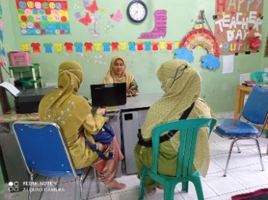
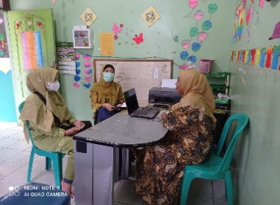

Gambar 1. Survey tempat pelaksanaan Gambar 2. Pengurusan administrasi dan perizinan

c. Pertemuan dengan guru pengajar
d. Pemantapan dan penentuan lokasi dan sasaran

Tahap Pelaksanaan Kegiatan:
Pelaksanaan kegiatan ini diawali dengan memberikan penjelasan kepada guru TK Ibnu Sina Kids Pekanbaru mengenai penggunaan penilai format Denver II dalam kegiatan perkembangan motorik kasar, motorik halus, bahasa dan sosial pada anak usia pra sekolah melalui terapi bermain dilanjutkan dengan penilaian kemandirian guru dalam perkembangan motorik kasar, motorik halus, bahasa dan sosial pada anak usia pra sekolah sebelum dan sesudah melalui pendampingan terapi bermain

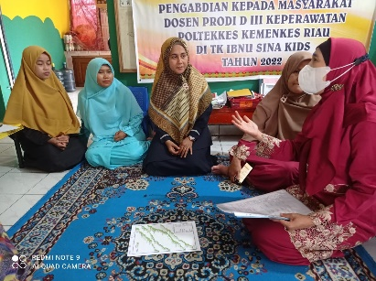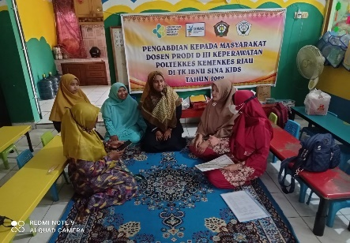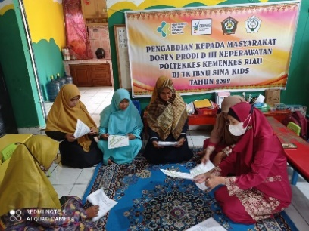
Gambar 3. Memberikan penjelasan kepada guru TK Ibnu Sina Kids Pekanbaru

Pada tahap akhir/ evaluasi dilakukan dengan menilai kemampuan guru dalam menilai perkembangan motorik kasar, motorik halus, bahasa dan sosial pada anak usia pra sekolah.

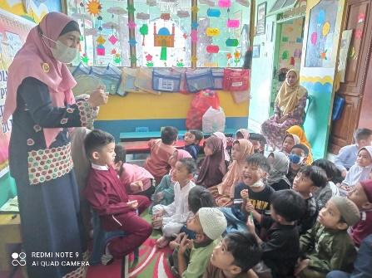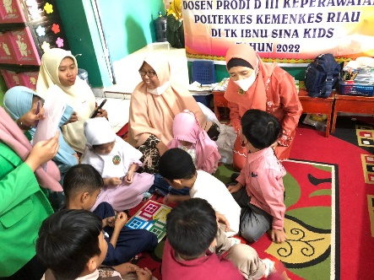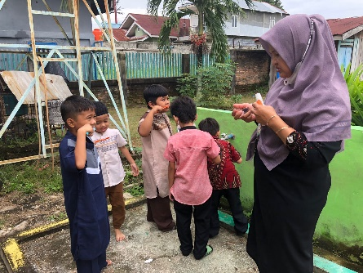
Gambar 4. Menilai kemandirian guru TK Ibnu Sina Kids Pekanbaru

- HASIL DAN PEMBAHASAN
Hasil
Hasil yang dicapai pada pengabdian kepada masyarakat yang dilaksanakan di TK Ibnu Sina Kids Pekanbaru dengan lokasi di Jl. Delima Panam pada tanggal 03 Februari s/d 03 September 2022. Subjek pengabdian kepada masyarakat ini adalah guru TK Ibnu Sina Kids sebanyak 3 orang dan murid TK Ibnu Sina Kids sebanyak 37 orang siswa dengan jumlah keseluruhan 40 orang
Hasil pengabdian kepada masyarakat ini menguraikan temuan mengenai “Perkembangan motoric kasar, halus, bahasa dan sosial pada anak usia pra sekolah melalui pendampingan terapi bermain di TK Ibnu Sina Kids Pekanbaru” dibawah ini

a. Jenis kelamin

Tabel 1.1 Distribusi Frekuensi Guru TK Ibnu Sina Kids Pekanbaru Berdasarkan Jenis Kelamin
Jenis Kelamin | Frekuensi | Persentase (%)
Laki - laki | 0 | 0 %
Perempuan | 3 | 100 %
Total | 3 | 100 %

Tabel 1.1 Menunjukkan bahwa jenis kelamin guru TK Ibnu Sina Kids Pekanbaru
adalah 100 % perempuan dengan jumlah 3 orang.

b.Pendidikan

Tabel 1.2 Distribusi Frekuensi Pendidikan Guru TK Ibnu Sina Kids Pekanbaru
Pendidikan | Frekuensi | Persentase (%)
SD | - | 0 %
SMP | - | 0 %
SMU | - | 0 %
S1 | 3 | 100 %
S2 | - | 0 %
Total | 3 | 100 %

Tabel 1.2 Menunjukkan bahwa frekuensi Pendidikan guru TK Ibnu Sina Kids Pekanbaru adalah S1 dengan jumlah 3 orang (100%).

c.Pendidikan Linier
Tabel 1.3 Distribusi Frekuensi Guru TK Ibnu Sina Kids Pekanbaru Berdasarkan Pendidikan Linear
Pendidikan Linear | Frekuensi | Persentase (%)
Linear | 2 | 66,67 %
Tidak linear | 1 | 33,33 %
Total | 3 | 100 %

Tabel 1.3 Menunjukkan bahwa Pendidikan linear guru TK Ibnu Sina Kids Pekanbaru adalah Pendidikan linear sebanyak 66,67 % (2 orang) dan pendidikan tidak linear 33,33 % (1 orang)

d.Hasil Penilaian

Tabel 1.4 Distribusi Frekuensi Guru TK Ibnu Sina Kids Pekanbaru Berdasarkan Hasil Penilaian
Hasil Penilaian | Frekuensi | Persentase (%)
Melakukan | 2 | 66,67 %
Tidak melakukan | 1 | 33,33 %
Total | 3 | 100 %

Tabel 1.4 Menunjukkan bahwa hasil penilaian guru TK Ibnu Sina Kids Pekanbaru adalah
melakukan sebanyak 66,67 % (2 orang) dan tidak melakukan 33,33 % (1 orang)

e.Pengetahunan Guru Penilaian Tumbuh Kembang (DDST)

Tabel 1.5 Distribusi Frekuensi Guru TK Ibnu Sina Kids Pekanbaru Berdasarkan Pengetahunan Guru TK Sebelum diberikan Penjelasan Pemeriksaan DDST
Pengetahuan | Frekuensi | Persentase (%)
Baik | 0 | 0 %
Cukup | 1 | 33,33 %
Kurang | 2 | 66,67%
Total | 3 | 100 %

Tabel 1.5 Menunjukkan bahwa Pengetahunan Guru TK Sebelum diberikan pendidikan kesehatan adalah sebagian besar mempunyai pengetahuan kurang sebanyak 66,67 % (2 orang) dan pengetahuan cukup sebanyak 33,33 % (1 orang).

Tabel 1.6 Distribusi Frekuensi Guru TK Ibnu Sina Kids Pekanbaru Berdasarkan Pengetahunan Guru TK Setelah Penjelasan Pemeriksaan DDST
Pengetahuan | Frekuensi | Persentase (%)
Baik | 2 | 66,67%
Cukup | 1 | 33,33 %
Kurang | 0 | 0%
Total | 3 | 100 %

Tabel 1.6 Menunjukkan bahwa Pengetahunan Guru TK Setelah diberikan penjelasan tentang cara pemeriksaan DDST adalah sebagian besar mempunyai pengetahuan baik sebanyak 66,67 % (2 orang) dan pengetahuan cukup sebanyak 33,33 % (1 orang).

Pembahasan
Dalam pengabdian kepada masyarakat, guru TK Ibnu Sina Kids Pekanbaru berjumlah sebanyak 3 orang dengan jenis kelamin perempuan, tingkat pendidikan Strata 1 yang linear 2 oarng (66,67%) S1 Paud dan pendidikan tidak linear 1 orang (33,33%) dan jumlah murid TK Ibnu Sina Kids yang berusia mulai dari 4 – 6 tahun berjumlah 37 orang.
Hasil analisis yang di dapat pada waktu pendampingan dalam melaksanakan pengabdian kepada masyarakat “Perkembangan motoric kasar, halus, bahasa dan social pada anak usia pra sekolah melalui pendampingan terapi bermain di tk ibnu sina kids Pekanbaru didapati hasil guru tk mampu melaksanakan tumbuh kembang dengan menggunakan format DENVER II sebanyak 2 orang guru tk sedangkan 1 orang guru tk tidak melakukanmya disebabkan banyaknya kegiatan yang harus dilakukan guru tk tersebut yang juga merangkap sebagai kepala sekolah tk ibnu sina kids Pekanbaru.
Berdasarkan hasil dari penilaian pengetahuan sebelum dan setelah dilakukan kegiatan pendidikan kesehatan terhadap guru di TK Ibnu Sina Kids didapatkan data bahwa Pengetahunan Guru TK Sebelum diberikan pendidikan kesehatan adalah sebagian besar mempunyai pengetahuan kurang sebanyak 66,67 % (2 orang) dan pengetahuan cukup sebanyak 33,33 % (1 orang) dan Setelah diberikan pendidikan kesehatan adalah sebagian besar guru TK Ibnu Sina Kids mempunyai pengetahuan Baik sebanyak 66,67 % (2 orang) dan pengetahuan cukup sebanyak 33,33 % (1 orang).
Sebelum diberikan pendidikan kesehatan pengetahuan guru TK di TK Ibnu Sina Kids mempunyai pengetahuan kurang sebanyak 2 orang 66,67% sedangkan setelah diberikan pendidikan kesehatan sebagian besar guru mempunyai pengetahuan baik 2 orang hal ini disebabkan karena guru TK Ibnu Sina Kids belum terpapar dengan cara penilaian tumbang dengan menggunakan DDST ini sesuai dengan teori yang menjelaskan bahwa pengetahuan merupakan hasil dari tahu yang terjadi setelah seseorang melakukan penginderaan terhadap objek tertentu melalui panca indera yaitu penglihatan, pendengaran, penciuman, rasa dan raba. Sebagian besar pengetahuan manusia diperoleh melalui mata dan telinga. Pengetahuan juga merupakan hal terpenting dalam membentuk tindakan seseorang. (Soekidjo Notoatmodjo, 2002.
Pengetahuan yang dimiliki oleh ibu guru dapat ditunjukkan dengan mampu menjelaskan apa yang dilihat dan dipelajari, memahami dan mengaplikasikannya dalam kondisi real dalam memberikan stimulasi untuk penilaian tumbuh kembang terhadap siswanya.

- KESIMPULAN
Pemberdayaan guru TK Ibnu Sina Kids Pekanbaru untuk menilai perkembangan motorik kasar, halus , bahasa dan social pada anak usia pra sekolah melalui pendampingn terapi bermain baru 66,67 % yang dapat terlaksana dengan baik sedangkan yang tidak terlaksana dengan baik sebanyak 33,33%. Penilaian pengetahuan sebelum dan setelah dilakukan kegiatan pendidikan kesehatan terhadap guru di TK Ibnu Sina Kids didapatkan data bahwa Pengetahunan Guru TK Sebelum diberikan pendidikan kesehatan adalah sebagian besar mempunyai pengetahuan kurang sebanyak 66,67 % (2 orang) dan pengetahuan cukup sebanyak 33,33 % (1 orang) sedangkan Setelah diberikan pendidikan kesehatan adalah sebagian besar guru TK Ibnu Sina Kids mempunyai pengetahuan Baik sebanyak 66,67 % (2 orang) dan pengetahuan cukup sebanyak 33,33 % (1 orang).

- UCAPAN TERIMA KASIH
Terima kasih pengabdi ucapkan kepada Kepala Sekolah Ibnu Sina Kids Pekanbaru, Guru Wali kelas TK Ibnu Sina Kids Pekanbaru yang telah memfasilitasi pelaksanaan pengabdian masyarakat ini.

- DAFTAR PUSTAKA
Anggraini, Dian. (2018). Alat Permainan Edukatif Anak Usia Dini. Grasindo

Hapsari, Iriani Indri. (2016). Psikologi Perkembangan Anak. Jakarta: Indeks

Soetjiningsih. (2017). Tumbuh Kembang Anak. Edisi 2. Jakarta: EGC

Tutik, Ningsih. (2018). Pengembangan Alat Permainan Edukatif Anak Usia Dini. Yogyakarta: Istana Agency.

Wong (2019). Buku Ajar Keperawatan Pediatrik. Edisi 6 Volume 2. Jakarta: EGC.

Yupi Supartini. (2019). Buku Ajar Konsep Dasar Keperawatan Anak. Edisi 2 Jakarta: EGC.

